Dossier documentaire : l’immunité adaptative, le rôle des lymphocytes T
Objectif : Utiliser les documents proposés pour valider une ou plusieurs parties du modèle proposé.
Pour chaque série de documents, chaque document :
- doit être décrit
- l’interprétation des résultats qui devra conduire à valider une ou plusieurs étapes du modèle proposé.

Série documentaire 1 :
Doc : Analyse de résultats expérimentaux :

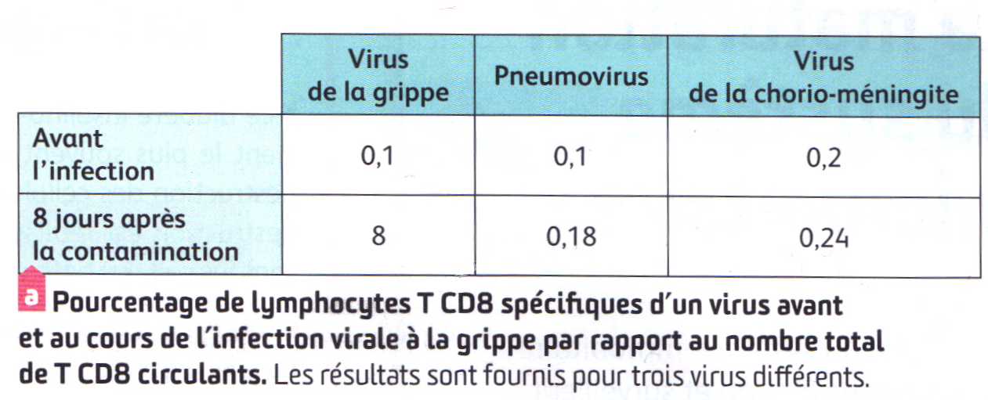
On évalue le pourcentage de lymphocytes T (CD8) spécifiques du virus de la grippe, du pneumovirus ou du virus de la chorio-méningite dans le sang d’une souris n’ayant jamais été infectée, puis on réalise la même mesure après avoir contaminé la souris par le virus de la grippe. Les résultats sont reportés dans le tableau ci-dessous :

Série documentaire 2 :
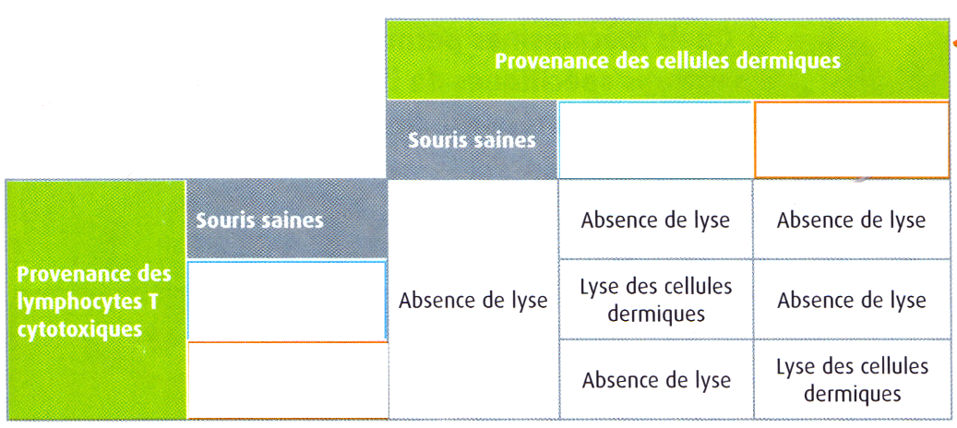
Doc 1 : Analyse de résultats expérimentaux :
Virus de la grippe
Virus de la grippe
Virus de la chorioméningite
Virus de la chorioméningite
Etude des conditions de lyse des cellules infectées.
Des cellules dermiques de souris sont cultivées en vitro. Certaines sont saines. D’autres ont été infectées soit par un virus de la grippe, soit par le virus de chorio-méningite. Des lymphocytes T cytotoxiques prélevés sur d’autres souris, soit saines, soit infectées par l’un ou l’autre des virus sont rajoutés dans le milieu. Le devenir des cellules dermiques est observé.

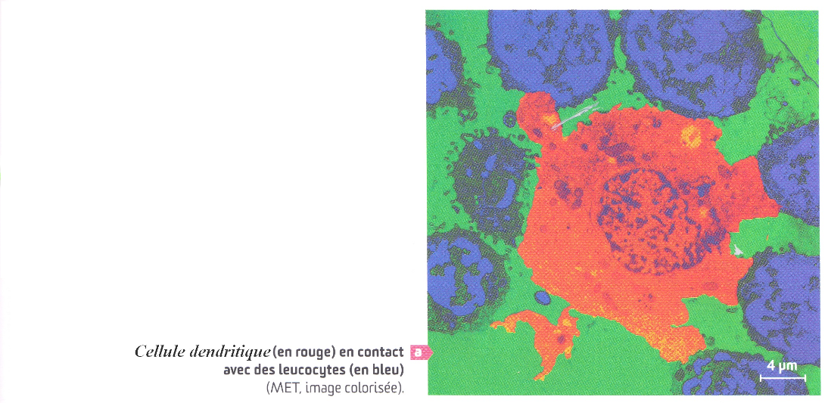
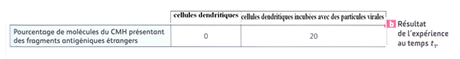
Série documentaire 3 :
Doc 1 : Analyse de résultats expérimentaux :
- Une partie des molécules issues de la digestion des éléments pathogènes s’associe avec des récepteurs membranaires appelés CMH (complexe majeur d’histocompatibilité)
- Toutes les cellules d’un organisme présentent en permanence à leur surface des fragments de protéines provenant de leur cytoplasme en association avec des molécules du complexe majeur d’histocompatibilité
- On cherche à connaitre les conséquences d’une ingestion de virus par les cellules dendritiques.
- Au temps t=0, on incube des cellules dendritiques seules ou avec des particules virales et isole les molécules du CMH présentes à leur surface afin d’en étudier le contenu.
CMH : molécules présentes sur la quasi-totalité des cellules des vertébrés et définissant l’identité de l’organisme

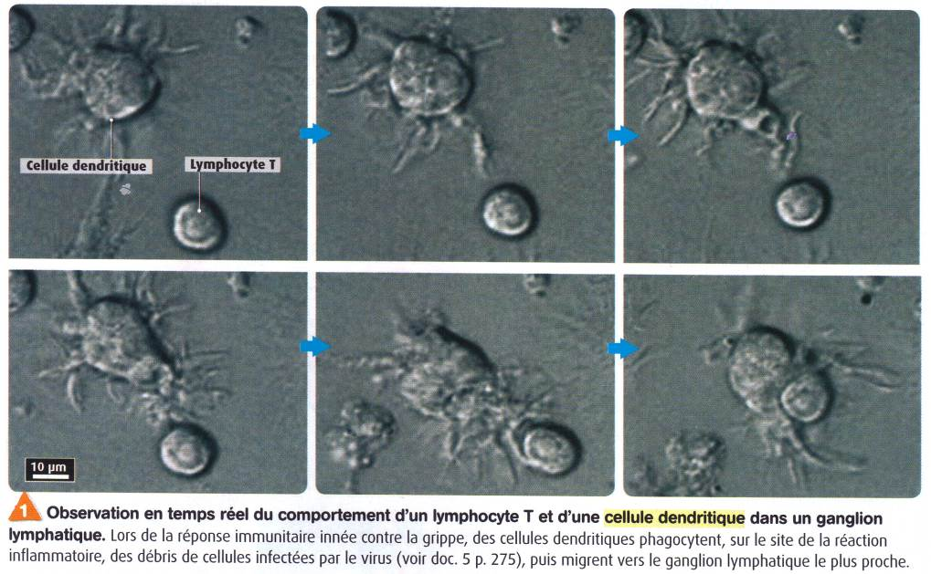

Doc 2 : Résultat d’une observation :

Série documentaire 4 :
Doc 1 : Analyse de résultats expérimentaux :
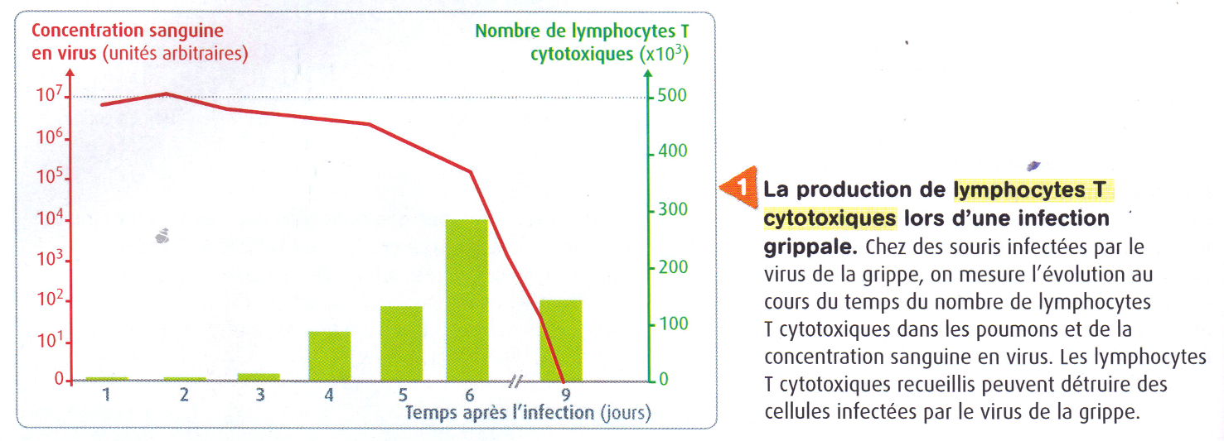

Doc 2 : Résultat d’une observation :
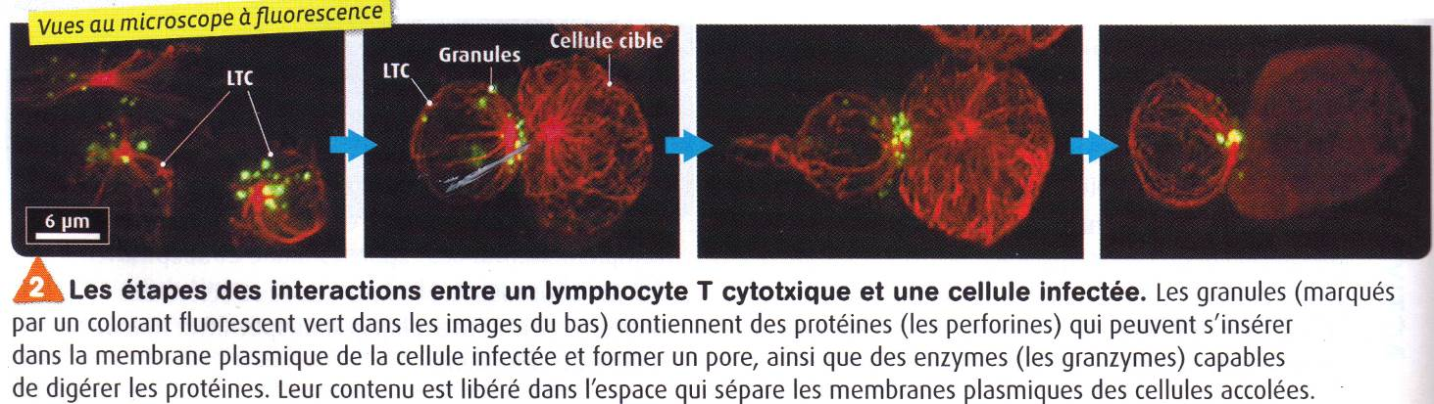

Série documentaire 5 :
Doc : Analyse de résultats expérimentaux :
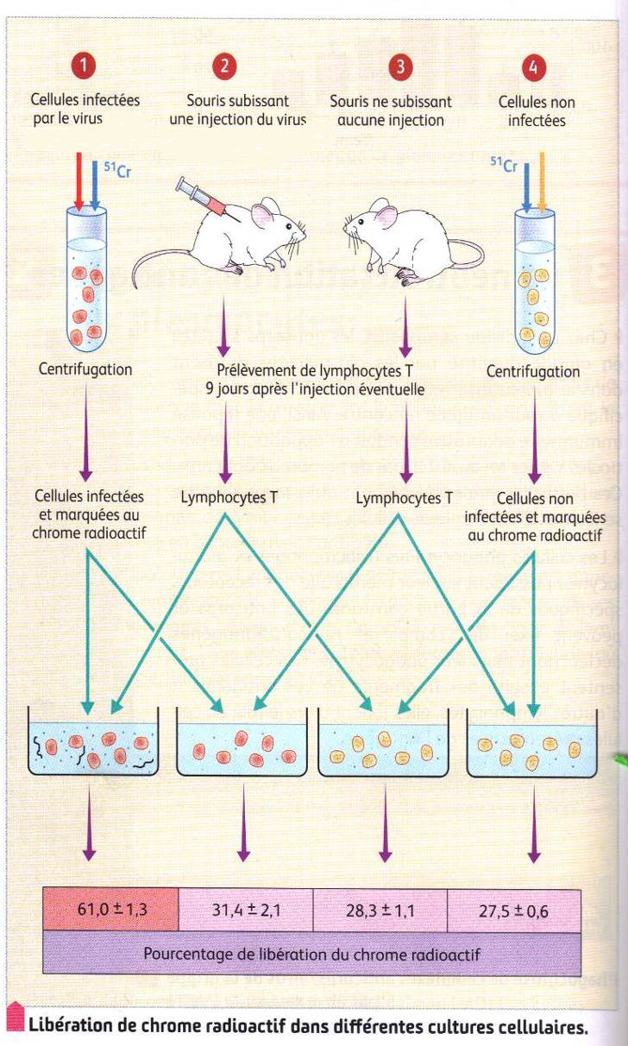
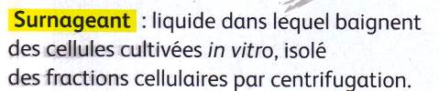
- Pour préciser les conditions de l’élimination des cellules infectées par un virus de la grippe, on réalise in vitro deux cultures de cellules de souris, infectées (1) ou non (4) par le virus de la grippe. Les cellules sont cultivées en présence de chrome radioactif (51Cr) qui rentre dans les cellules.
- Ces cellules sont ensuite cultivées avec des lymphocytes T, provenant de souris mises en contact ou non, 9 jours auparavant, avec le même virus (respectivement 2 et 3 sur le schéma)
- Le chrome entré dans les cellules peut être libéré soit spontanément soit du fait de la destruction des cellules qui le contenaient. La radioactivité du surnageant traduit ainsi le pourcentage de chrome libéré, croissante avec l’importance de la destruction cellulaire.
- Dans cette expérience, le pourcentage de libération spontané du chrome, non lié à une destruction, est de l’ordre de 30 %.

